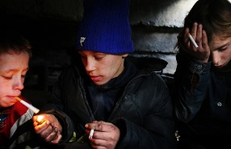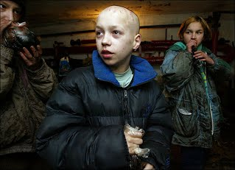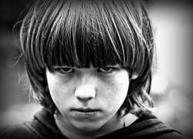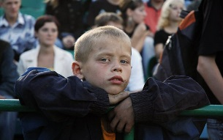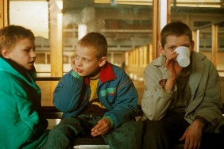

УЧНІ
«ГРУПИ РИЗИКУ»

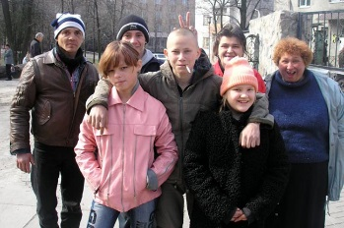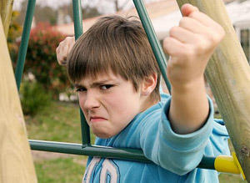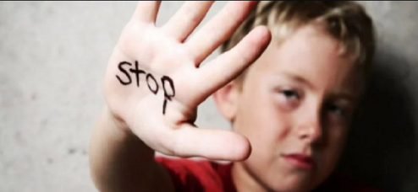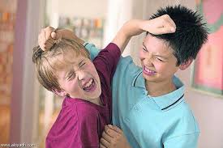

До «групи ризику» входять діти з асоціальними проявами в поведінці, починаючи з грубості стосовно дорослих та недисциплінованості на уроках і закінчуючи крадіжками, пропусками уроків, уживанням спиртного або наркотиків. Причиною збільшення кількості дітей «групи ризику» є не лише критична ситуація у країні, але й ситуація в сім’ї, а як наслідок — порушення стосунків із дорослими. Унаслідок порушень взаємин із дорослими процес засвоєння соціальних норм уповільнений або взагалі не відбувається.
Постійна негативна оцінка особистості або поведінки дитини є для неї психотравмуючою ситуацією, і врешті дитина перестає навіть намагатися нормально поводитися. Під час роботи з підлітками «групи ризику» слід завжди пам’ятати, що дитина за нашої підтримки може або перетворитися на суб’єкта власного життя, здатного допомагати собі, долати труднощі, виявляти самоповагу і довіру до людей, або стати пасивною істотою, залежною від зовнішнього керівництва, не здатною на власний вибір і самопокладання, яка має лише приблизне уявлення про те, якою вона є, якою може бути та якою хотіла б стати.
Категорії дітей «групи ризику»
Перша категорія дітей «групи ризику» — діти, де основним фактором впливу є негативний життєвий досвід. Цих дітей можна визначити вже із зовнішнього вигляду: неохайно одягнуті, недоглянуті. Зразу складається враження, що батьки їм мало приділяють уваги. У таких дітей моральні норми та настановлення викривлені: негативні оцінки з боку дорослих призводять до порушення стосунків у взаємодії вчителя й учня.
Друга категорія дітей із «групи ризику» — діти, яким притаманні відхилення в емоційній і вольовій сферах, аномалії у формуванні характеру (акцентуації характеру), що при повному збереженні інтелекту обумовлює великі труднощі у спілкуванні, навчанні і трудовій діяльності. Йдеться про здорових підлітків, у яких яскраво виражені риси визначеного характерологічного типу. Залежно від ступеня вираження акцентуації поділяються на виражені та приховані.
У підлітковому віці при виражених акцентуаціях особливості характеру загострюються, а під впливом психогенних чинників можливі порушення адаптації. Підліток виявляє свій тип характеру в сім’ї та школі, з однолітками й дорослими, у навчанні та на відпочинку, у праці та розвагах, у звичайних умовах та у складних ситуаціях. Усюди і завжди гіпертимний підліток надто енергійний, шизоїдний від усіх ховається, істероїдний намагається привернути до себе увагу інших.
Приховані акцентуації більше відповідають звичним варіантам норми, акцентуйовані риси іноді яскраво виявляються в екстремальних життєвих ситуаціях під впливом психічних травм. У таких випадках не спостерігається помітна соціальна дезадаптація, але для швидкого подолання цих моментів слід знати, за яким типом акцентуації підліток відреагує на психогенні впливи середовища.

Особливості дітей «Групи Ризику»
Демонстративні прояви:
- постійне прагнення до лідерства, бажання «вражати» оточення;
- неврівноваженість та швидка зміна емоційних станів (настроїв);
- яскравість емоцій та емоційних проявів;
- гнучкість, гарна пристосовуваність;
- комунікативність;
- досить розвинена інтуїція;
- вразливість, навіюваність, залежність від впливу соціуму;
- прояви егоцентризму (сприйняття своєї точки зору як єдиної правильної);
- артистичність, здатність до перевтілювання;
- потреба постійно отримувати соціальне заохочення.

Депресивні розлади:
- домінування негативних емоцій;
- всеохоплююче почуття нудьги та туги;
- зниження яскравості вражень та сили інтересів;
- тілесна в'ялість, коливання ваги;
- погіршення самопочуття (зниження апетиту, втрата ваги, безсоння тощо);
- загострення соматичних захворювань (головний біль, втомлюваність, сонливість тощо);
- збайдужіння до свого зовнішнього вигляду;
- постійне почуття самотності, непотрібності, провини та печалі;
- зменшення контактів, прагнення до самоізоляція;
- порушення уваги, що впливає на якість виконання роботи.
Агресивна поведінка:
- використання фізичної сили проти оточуючих (фізична агресія);
- схильність до прояву негативних почуттів при найменшому збудженні (роздратованість);
- заздрість і ненависть до оточуючих;
- впертість;
- боротьба проти встановлених звичаїв і законів;
- яскраві прояви гніву, жорстокості, асоціальних вчинків;
- конфліктність;
- підвищена збудливість, що призводить до частих скандалів та рукоприкладства (вербальна агресія).

Поради щодо встановлення довіри між проблемним підлітком і класним керівником

- Уважно вислухайте дитину, прагніть до того, щоб підліток зрозумів, що він вам не байдужий і ви готові зрозуміти і прийняти його. Не перебивайте і не показуйте свого страху. Відносьтесь до нього серйозно, з повагою.
- Запропонуйте свою підтримку і допомогу. Постарайтесь переконати, що даний стан (проблема) тимчасові і швидко пройдуть. Проявіть співчуття і покажіть, що ви поділяєте і розумієте його почуття.
- Виясніть, що саме турбує підлітка.
- Впевнено спілкуйтесь з дитиною. Саме це допоможе йому повірити у власні сили. Головне правило в роботі з дітьми – не нашкодь!
- Використовуйте такі слова в реченні, як розумію, звичайно, відчуваю, хочу допомогти, які будуть сприяти встановленню контакту з дитиною.
- В розмові з підлітком дайте зрозуміти йому, що він необхідний і іншим, і унікальний як особистість. Кожна людина незалежно від віку, хоче мати позитивну оцінку своєї діяльності.
- Недооцінка гірша ніж переоцінка, надихайте підлітка на високу самооцінку. Вмійте слухати, довіряйте і викликайте довіру в нього.

Рекомендації педагогам щодо спілкування з дітьми схильними до правопорушень

- Проявляйте витримку під час спілкування з проблемними підлітками.
- Терпляче і наполегливо пояснюйте неправильність їхніх поглядів і поведінки.
- Намагайтесь переконувати і відкривати «важким» підліткам гідні та цікаві життєві перспективи.
- Не використовуйте постійне повчання для закріплення у підлітків негативної оцінки своїх учинків.
- Не перешкоджайте їхній участі у звичайних молодіжних об’єднаннях.
- Уникайте надто наполегливо і безцеремонно втягувати таких підлітків в суспільні справи колективу учнів.
- Сприяйте організації педагогами спільних масових заходів, що з’єднують підлітків з різною поведінкою, світосприйняттям, успішністю.
- Втягуйте «важких» підлітків в суспільно-корисні трудові справи, використовуючи притаманну їм завзятість в досягненні поставленої мети, прагнення до першості, частково усвідомлене почуття їхньої соціальної неповноцінності.
- По можливості, з метою перевиховання підлітків, які вже зробили помилку в житті, змініть обставини та звичні їм форми поведінки, виказуйте їм довіру, схвалюйте їхні досягнення.
- Не акцентуйте увагу на зробленій помилці.
- Виховуйте у таких підлітків вміння не тільки підкорятися, а й командувати, але при цьому не принижуючи та не уражуючи інтереси однолітків.

Рекомендовані засоби впливу вчителям щодо поліпшення поведінки підлітка

- Пошук шляхів підвищення мотивації до навчання у слабких учнів:
- винагорода дітей за досить незначний прогрес під час навчальної діяльності, а не за досконалість в ній;
- активне заохочення в творчій діяльності, в спорті, в різних шкільних заходах тощо.
- Виховання теплих почуттів до школи у слабких учнів: дозволяти дітям брати участь у найважливіших справах школи, наділивши їх певною часткою відповідальності.
- Не присвоювати дітям ніяких ярликів, спиратися на заохочення, підтримку, а не на покарання:
- не бажано розділяти учнів (шляхом оголошень оцінок чи розподілу по групах), бо діти позбавляються необхідної мотивації;
- корисно знаходити сильні сторони слабких учнів і хвалити їх за те, що їм вдається.
- В роботу школи включати більше елементів, що задовольняють соціальні інтереси підлітків:
- розширювати позашкільні форми діяльності підлітків;
- залучати їх до організації такої діяльності;
- прикладом, шляхом бесід виховувати у підлітків усвідомлення, прийняття шкільних цінностей та норм.
5.Частіше нагадуйте «важким» підліткам про їхні позитивні якості – це допоможе уникнути в їхній свідомості закріплення негативних оцінок щодо них самих та формування низької самооцінки.
6. Створюйте умови щодо формування у підлітків інтересу до того, якими вони стануть у майбутньому – це могутній фактор саморозвитку «важкого» учня.
7. Допомагайте «важким» підліткам знайти свої життєві цілі – це зможе усунути багато проблем під час їхнього виховання.

Правила роботи з агресивними дітьми:

- Бути уважним до потреб дитини.
- Демонструвати модель неагресивної поведінки.
- Бути послідовним у покаранні дитини, карати за конкретні вчинки.
- Покарання не повинні принижувати дитину.
- Навчати прийнятних способів вираження гніву.
- Давати дитині можливість виявляти гнів безпосередньо після фрустрації.
- Розвивати здатність до емпатії.
- Відпрацьовувати навички регулювання конфліктних ситуацій.
- Учити брати відповідальність на себе.

Прийоми, які можна використовувати під час роботи
з агресивними дітьми:

- Якщо агресія є усвідомленим, контрольованим актом з боку дитини, то для дорослого важливо не піддатися на таку маніпуляцію. При цьому доречно досить різко присікти агресивні дії або (якщо це не завдасть серйозної шкоди самій дитині та оточенню) ігнорувати їх.
- Якщо агресія є виявом садомазохістських схильностей, психолог має працювати спільно з психотерапевтом і психіатром.
- Якщо агресія є виявом гніву, можливе використання різноманітних стратегій впливу:
- навчати дітей контролювати свої емоції і способи регулювання негативних почуттів без шкоди для оточення (цю стратегію використовують, якщо агресія виявляється у прямій формі). Наприклад, треба вчити змінювати пряму агресію на непряму за допомогою предметів-замінників, позбуватися внутрішнього напруження через активні дії, заняття спортом, рухливі ігри, вияв символічної агресії;
- розвивати в дитини вміння знижувати рівень емоційного напруження через фізичну релаксацію.

Методи керування пасивно-агресивною поведінкою учнів

- Зрозуміти, що пасивно-агресивна дитина може викликати в педагога у відповідь негативні почуття і неконструктивну поведінку.
- Зрозуміти, що мета пасивно-агресивної дитини – вивести вчителя з рівноваги, домогтися, щоб він втратив контроль над собою.
- Зрозуміти, що всі пасивно-агресивні тактики – це неприйнятні способи вираження гніву та злості.
- Проаналізувати, як ви сприймаєте чиєсь роздратування і виражаєте свій гнів, щоб упевнитися, що ви самі не реалізуєте у своїй поведінці пасивно-агресивний стиль.

Поради вчителям по роботі з дітьми агресивної поведінки
3 агресивною дитиною не можна розмовляти на підвищених тонах – таким чином ви провокуєте посилення агресивних імпульсів. Послідовне використання спокійної, плавної мови дасть дитині змогу переключитися і почати слухати вас. При цьому особливо важливо визнати право дитини позбуватися своєї енергії різними способами, після чого вона почне прислухатися, у вас з’явиться шанс допомогти їй опанувати конструктивні методи виходу агресивних імпульсів.
Деякі діти під впливом дорослих довгий час здатні стримувати свої агресивні імпульси навіть тоді, коли інші зачіпають їхню особистість («Битися недобре! Не зважай!»). Щоправда, ніхто не вчить не чути образ на свою адресу. Наслідок – час від часу в такої витриманої дитини відбувається сильний вилив емоцій. І якщо вона вже вдарить кривдника у такому стані, то не дивно, що це може призвести до його травмування. Тому, як співають у пісні, «честь повинна бути врятована вмить». Тоді буде набагато менше проблем.
Агресивні вияви можна знімати за допомогою спеціальних вправ. Наприклад, навчити дитину зосереджувати увагу в момент імпульсу на своїх руках і навмисне стискати кулаки з максимальним напруженням. Гіпернапруження обов’язково зміниться релаксацією м’язів. І якщо агресія не минає, то принаймні стає керованою.
Добре допомагає агресивним дітям і психофізичне тренування. Навички виконання вправи «Гармонійного повного дихання» дозволяють зменшити загальний рівень агресивності й навчитися керувати собою в кризових ситуаціях.

Правила покарання агресивних дітей та підлітків

- Покарання не повинно шкодити здоров’ю дитини – ні фізичному, ні психічному. Понад те, воно має бути корисним. Якщо є сумніви, покарати чи ні, не карайте, навіть якщо вже зрозуміли, що надто м’які, довірливі й нерішучі. Жодної «профілактики», жодних покарань про всяк випадок».
- За один раз – одне. Навіть якщо провин багато, покарання може бути суворим, але тільки одне за все відразу», а не по одному за кожну провину. Салат із покарань – страва не для дитячої душі! Не можна карати за рахунок любові. Хай там що трапилося, не обмежуйте дитину в схваленні й заохоченні, на які вона заслуговує.
- Термін давності. Краще не карати, ніж карати із запізненням. Покарання із запізненням навіюють дитині минуле, не дають стати іншою.
- Покараний – пробачений. Інцидент вичерпано. Сторінку перегорнуто. Про старі гріхи ні слова. Не заважайте починати життя спочатку!
- Без приниження. Хай там що сталося, хай там якою є провина, покарання не повинно сприйматися дитиною як перемога нашої сили над її слабкістю, як приниження. Якщо дитина вважає, що ми несправедливі, покарання подіє тільки у зворотний бік.
- Дитина має боятися не покарання, не гніву, а нашого засмучення. Слід розуміти, що, не будучи досконалою, вона не може не засмучувати тих, хто її любить.

Для підвищення мотивації учнів пропонується:

- забезпечити в учнів відчуття просування вперед, переживання успіху в діяльності, для чого необхідно правильно підбирати рівень складності завдань і заслужено оцінювати результат діяльності;
- використовувати всі можливості навчального матеріалу для того, щоб зацікавити учнів, ставити проблеми, активізувати самостійне мислення;
- організувати співробітництво учнів на уроці, взаємодопомогу, позитивне ставлення класу до предмета і навчання в цілому;
- самому правильно формувати стосунки з учнями, бути зацікавленим у їхніх успіхах, мати авторитет;
- бачити індивідуальність кожного учня, мотивувати кожного, спираючись на вже наявні в учня мотиви;
- деяких учнів доводиться змушувати вчитися, постійно заохочувати чи карати, залучати батьків для спільного контролю.
Умови формування навчальної мотивації учнів:

- створення умов для самопізнання;
- розвиток уміння вступати в діалог з навколишнім світом;
- удосконалювання способів здобування знань;
- створення активного пізнавального діяльного середовища;
- оволодіння контрольно-оцінними діями;
- застосування методів теоретичного й творчого мислення;
- формування культури розумової праці.
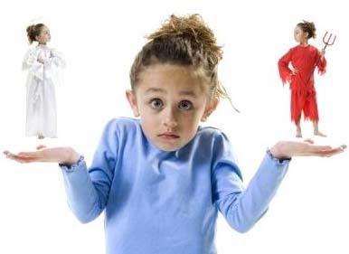

Рекомендації батькам для запобігання агресивності у дітей:

- Найкращий спосіб уникати агресивності підлітка – виявляти до нього більше уваги і ласки, яких він так потребує.
- Звернути особливу увагу на ігри дитини. В іграх діти здійснюють свої мрії, фантазії та страхи.
- Обговорювати з дитиною на кого вона хоче бути схожа, які якості характеру її приваблюють, а які ні.
- Стежити за своєю поведінкою в сім’ї. Якщо дитина судить інших людей, нагороджує їх "ярликами", можливо вона повторює ваші дії.
- Бути готовим уважно вислуховувати дитину, якщо вона хоче розповісти вам свій сон. У сні діти часто бачать те, чого їм не вистачає в житті. Особливу увагу звертайте на повторювані сюжети сновидінь.
- Заохочувати дитину говорити про те, що її хвилює, що вона переживає, навчити дитину прямо говорити про свої почуття, про те, що їй подобається, а що ні.
- Пояснюйте наслідки агресивної поведінки.
- Обмежуйте перегляд відеофільмів зі сценами насильства. Це стосується і комп’ютерних ігор.

